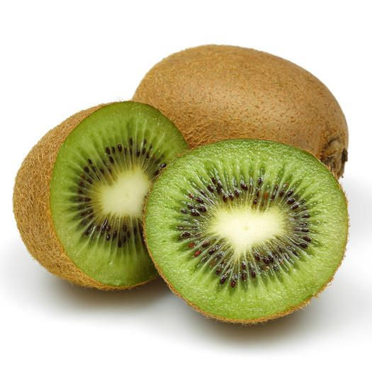 | 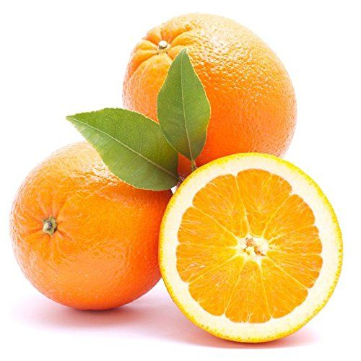 | 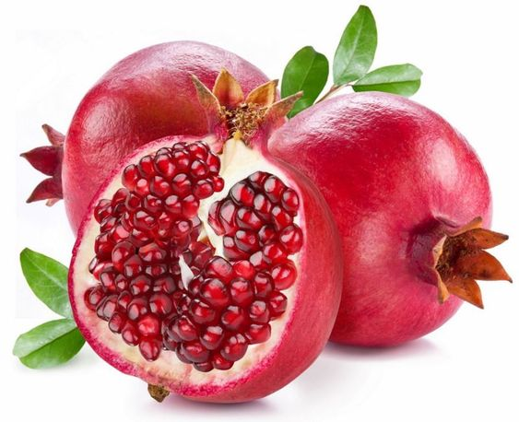
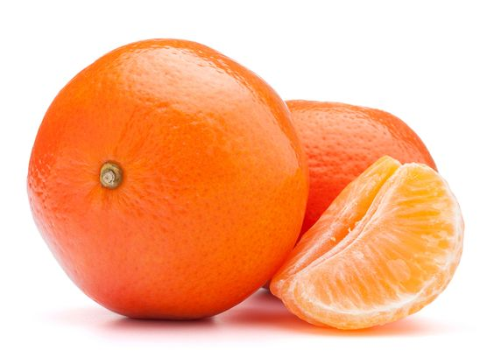 | 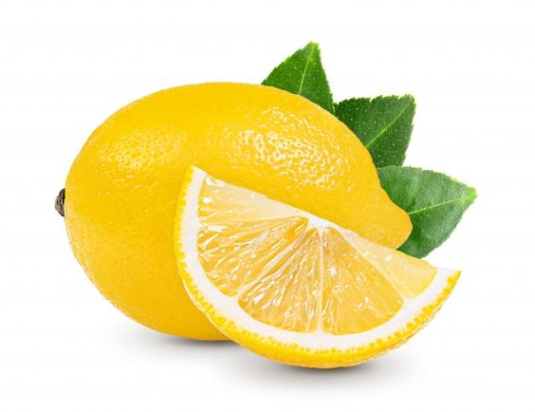
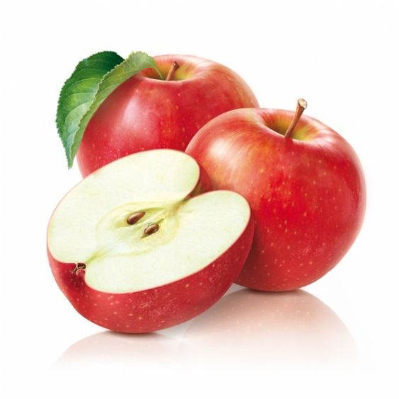 | 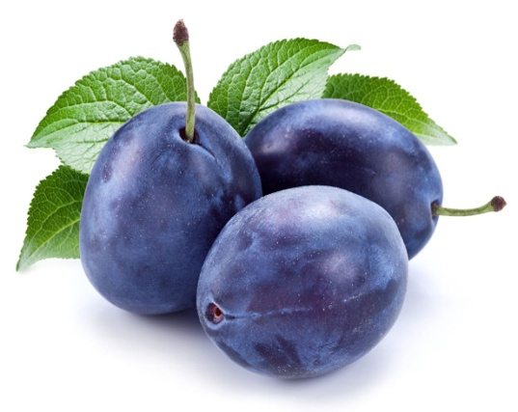 | 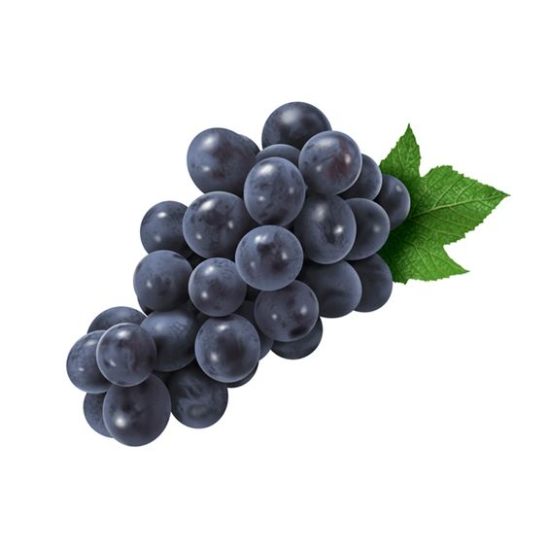
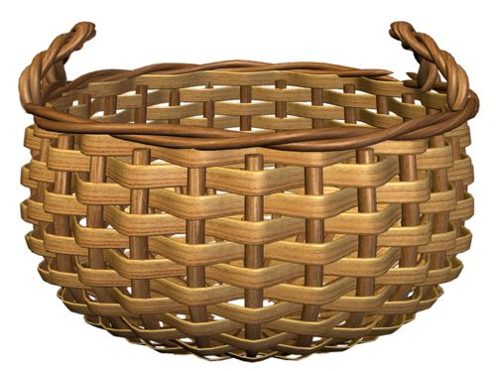

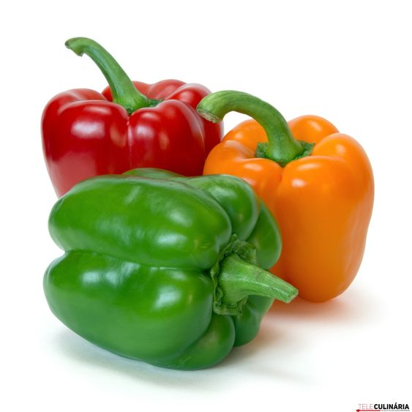 | 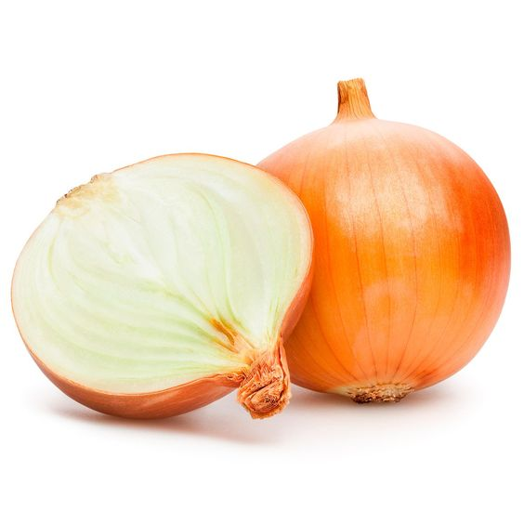 | 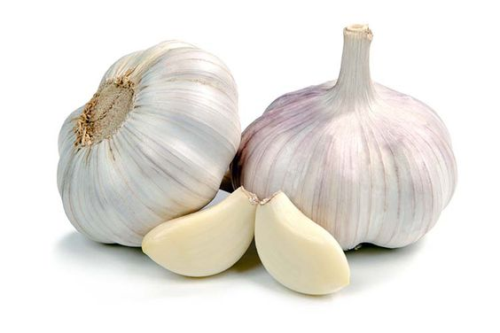
 | 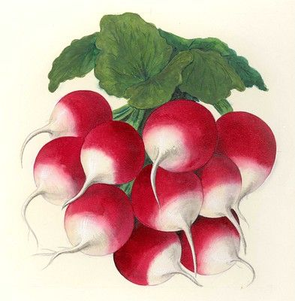
 | 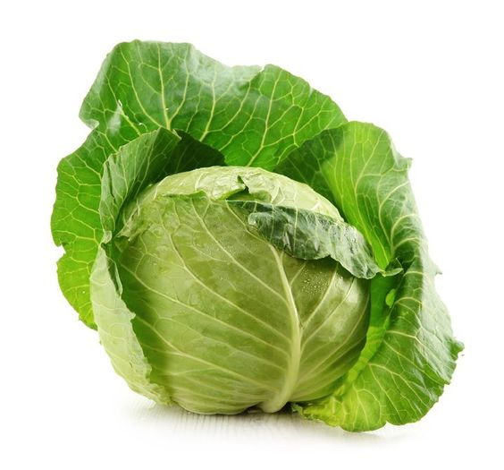
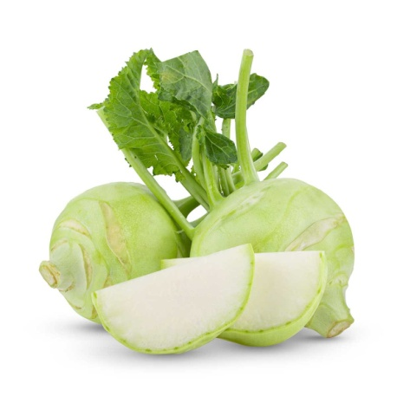 |  | 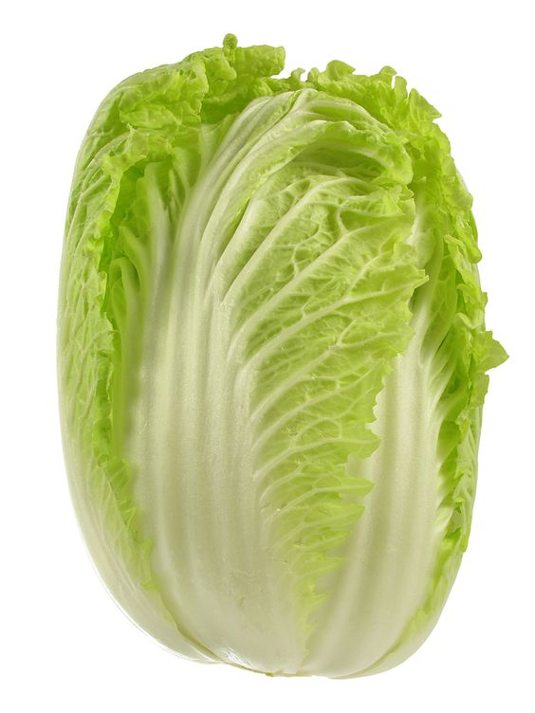
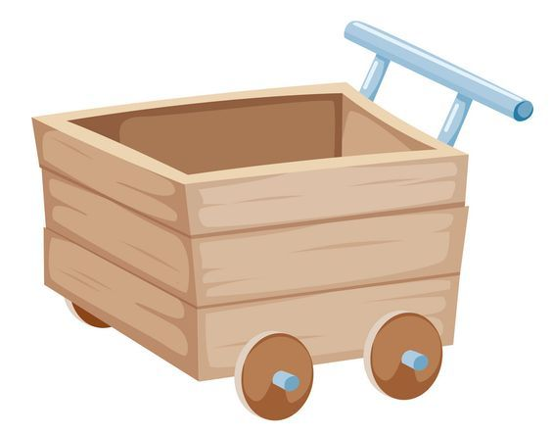 |  | 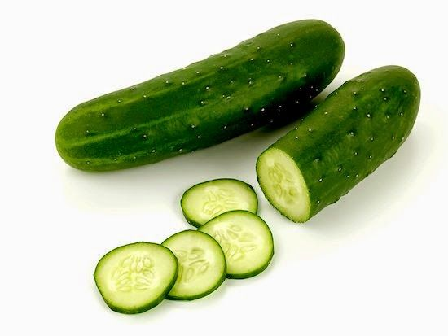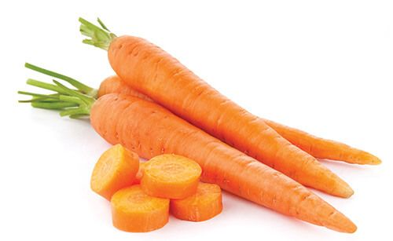
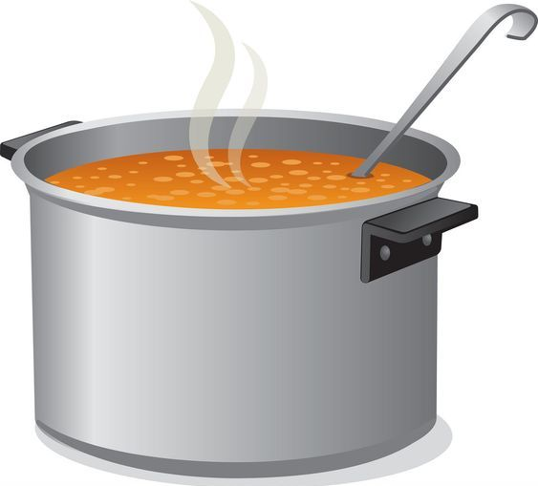
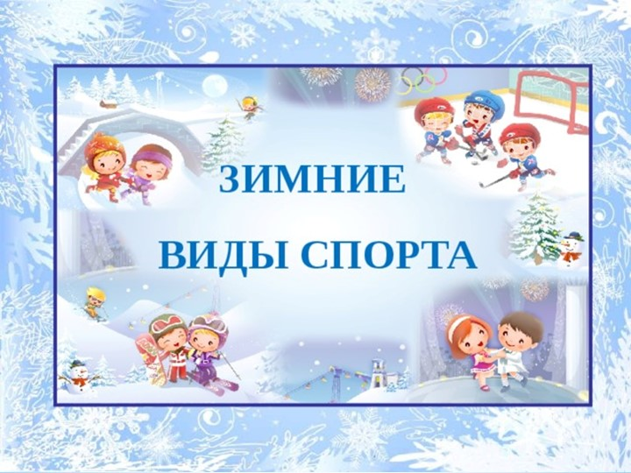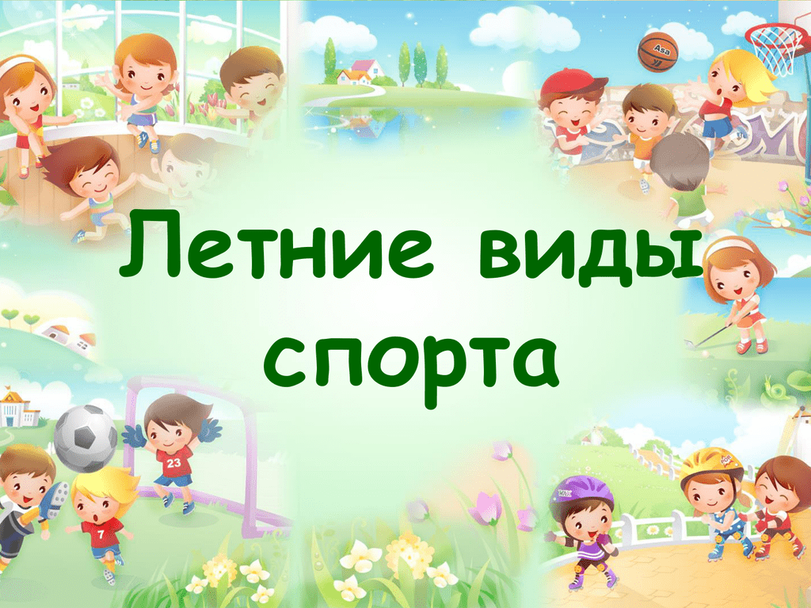

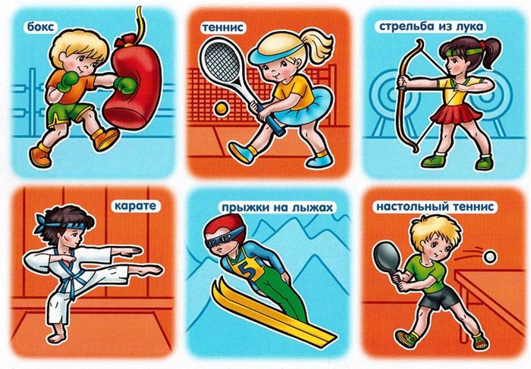 | 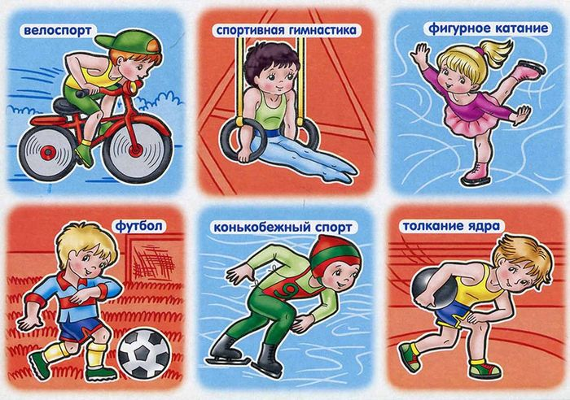
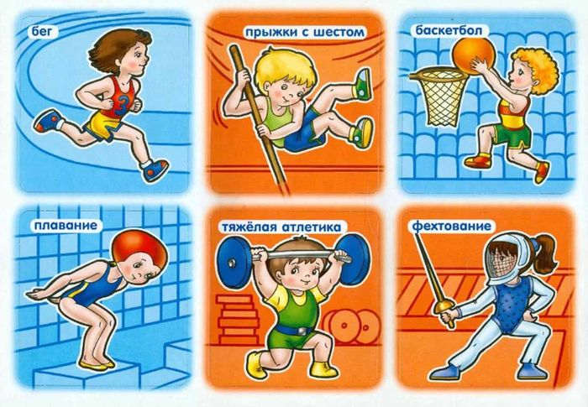 | 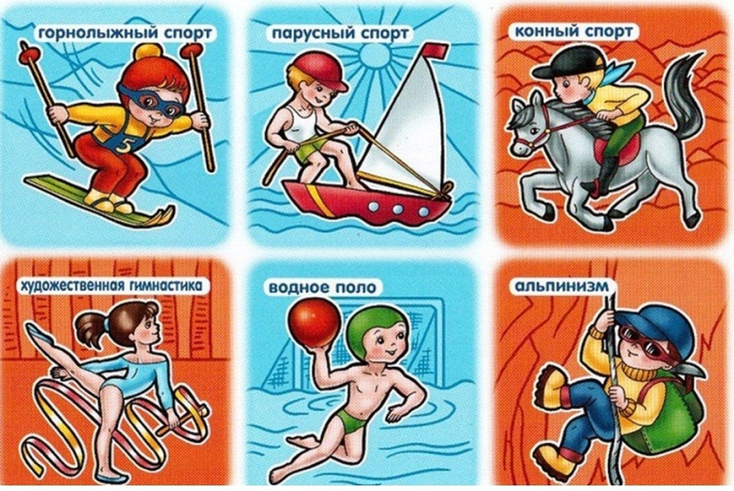
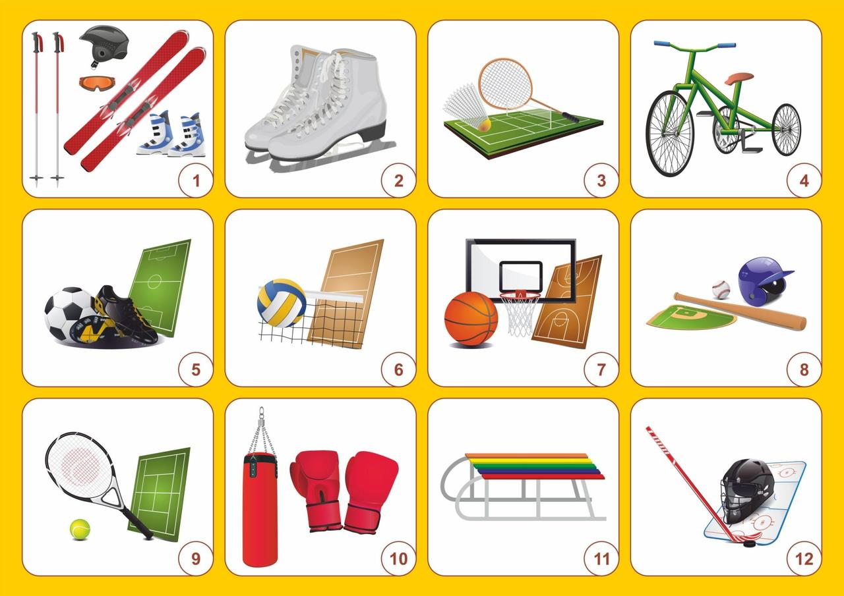

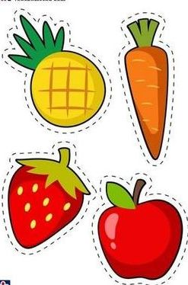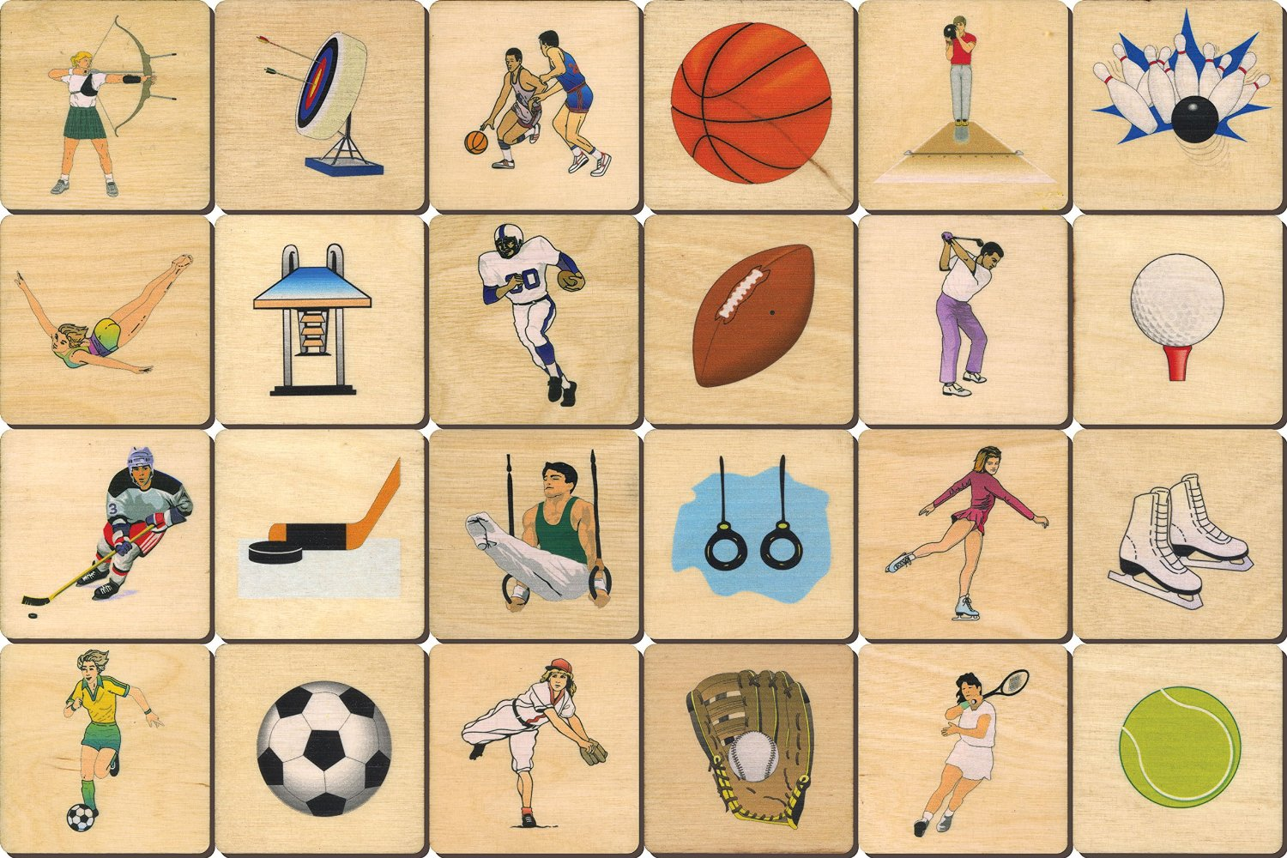
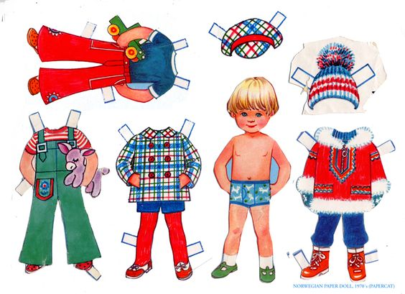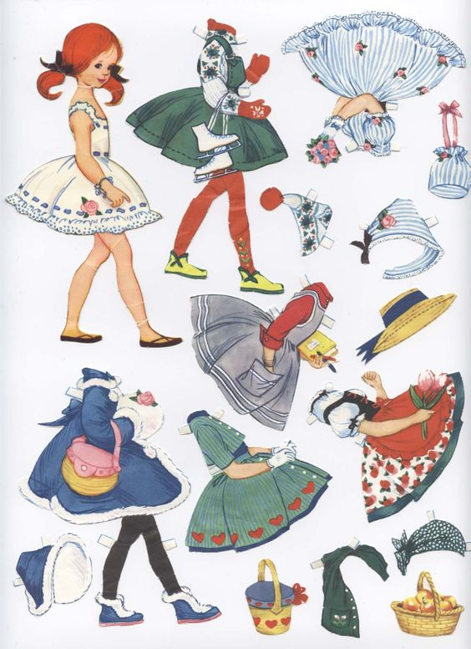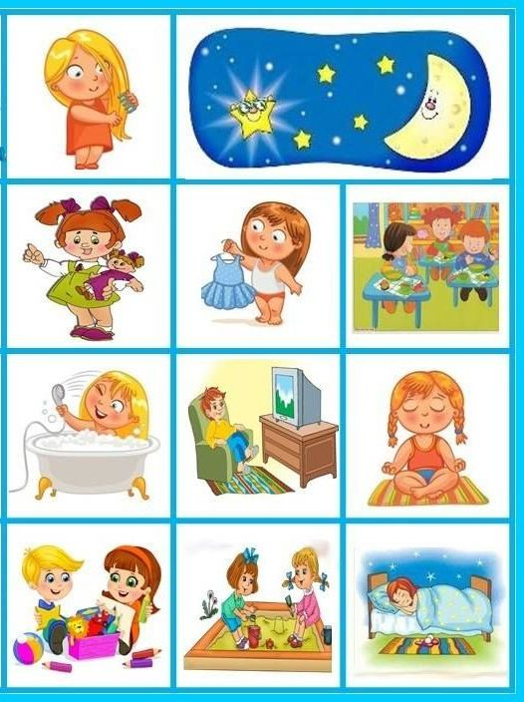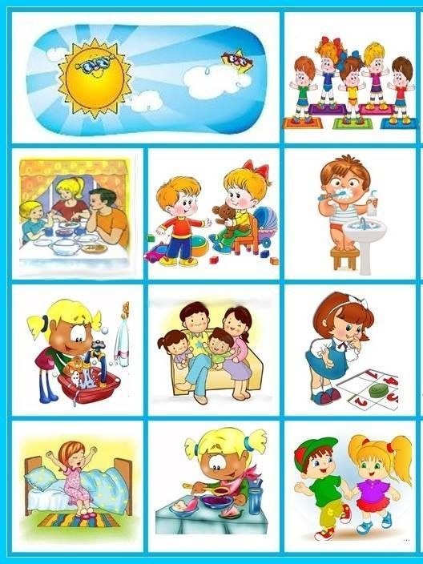

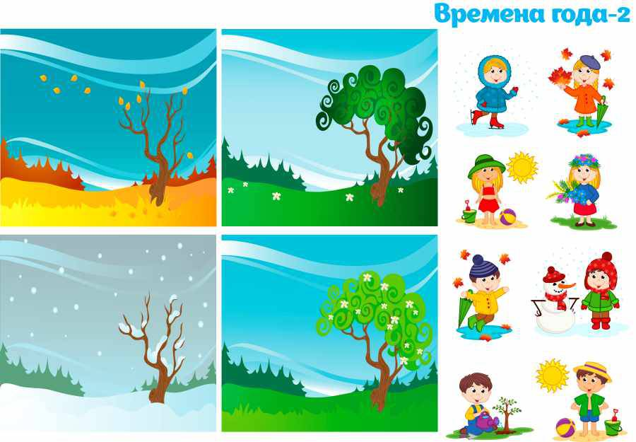

Приложение 1
«Витаминки из корзинки».
Цель: познакомить с понятиями «суп», «компот», «салат фруктовый и овощной», повторить с детьми названия овощей и фруктов; закрепить умение делить их на группы; развивать у детей словарный запас, память, речь, мелкую моторику и координацию движений пальцев рук; воспитывать познавательный интерес и усидчивость.

Воспитанникам предлагается набор карточек с изображением овощей и фруктов, карточки «Корзина» и «Тележка», «Кастрюля», «Тарелка» и «Банка».

Вариант 1: «Классификация «овощи», «фрукты».
Воспитатель выкладывает перед ребёнком карточки «Корзинка» и «Тележка», рядом на столе произвольно лежат карточки с овощами, фруктами. Воспитатель просит ребёнка выбрать картинку плода, лежащую на столе, посмотреть, что на ней изображено, дать название плоду. Определить обобщающим понятием: «овощ» или «фрукт». Положить карточку с изображением плода на соответствующую карточку тележка(овощи) или корзинка(фрукты).
Количество участников от 1 человека.

Вариант 2: «Назови и расскажи».
Воспитатель выкладывает перед ребёнком карточки «Кастрюля», «Банка» и «Салат», и размещает на них карточки с фруктами и овощами. Ребёнок должен назвать расположенные на карточке «Кастрюля» — овощи, на карточке с названием «Компот» — фрукты, на карточке с названием «Тарелка» фрукты или овощи.
Количество участников от 1 человека.

Вариант 3: «Что здесь лишнее?»
Воспитатель намеренно выкладывает на карточку «Суп» карточки с овощами и одним фрукт. Ребёнок должен найти лишний и доказать почему? Аналогично проводится игра с карточкой «Компот» и «Салат».
Количество участников от 1 человека.

Вариант 4: «Что можно сварить?»
Воспитатель выкладывает перед ребёнком карточки «Кастрюля», «Банка» и «Тарелка», и карточки с фруктами и овощами. Ребёнок должен разложить на карточки овощи и фрукты и сказать, из чего можно сварить суп, компот, варенье или сделать салат.
Количество участников от 1 человека.

«Виды спорта»
Цель: познакомить детей с видами спорта, спортивным оборудованием; пополнить словарный запас ребенка новыми словами; создание у детей мотивации заниматься физической культурой и спортом.
Воспитатель выкладывает перед ребёнком набор карточек с изображением зимних и летних видов спорта. Воспитанникам предлагается распределить карточки на летние виды спорта и зимние и рассказать о виде спорта.
Количество участников от 1 человека.

«Спортивный инвентарь»
Цель: развивать наблюдательность, внимание, зрительную память, умение подбирать парную картинку по смыслу к каждому предмету.

Вариант 1. Воспитатель выкладывает перед ребенком карточки с изображением видов спорта и дает 1 карточку с изображением спортивного инвентаря. Ребёнок рассматривает карточку и находит пару каждому предмету. Игра заканчивается, когда ребёнок подобрал парные карточки. Можно подобрать 1 пару по смыслу.
Вариант 3. Воспитанникам предлагается набор карточек с изображением видов спорта и спортивного инвентаря. Карточки кладутся картинкой вниз, количество карточек зависит от возраста детей. Дети открывает карточки по очереди, по 2 штуки. Если картинки логически совпали, ребенок делает еще 1 ход, если нет, то ход переходит следующему ребенку.
Количество участников от 2 человек.
«Здоровые зубы»
Цель: Расширять знания детей о гигиене полости рта, познакомить детей с полезными и вредными продуктами питания, развивать активность, умения сотрудничать с педагогом и сверстниками в процессе игровой деятельности, воспитывать доброжелательное отношение к посещению врача.
На столе разложены картинки с полезными и вредными продуктами питания и два плоскостных зуба: здоровый и больной. Дети должны будут положить полезные продукты питания, к здоровому зубу, а вредные – к больному, объяснить свой выбор.

Количество участников от 1 человека.

«Режим дня»
Цель: Закреплять с детьми представление о частях суток: (утро, день, вечер, ночь); формирование представления детей о режиме дня и необходимости соблюдения режимных моментов для сохранения и укрепления собственного здоровья; развивать связную речь, образное мышление, внимание, логику, зрительное восприятие, мелкую моторику; активизировать словарь.

Вариант 1. Детям предлагается карточка с изображением частей суток и карточки с изображением действий. Ребенок должен соотнести действие и время суток.

Количество участников от 1 человека.
Вариант 2. Воспитатель намеренно выкладывает на карточку с изображением «Утро» карточки с правильными и неправильными действиями. Ребёнок должен найти карточку с неправильным действием и доказать почему? Аналогично проводится игра с карточкой «День», «Вечер» и «Ночь».
Количество участников от 1 человека.

«Времена года».
Цель: формирование у детей дошкольного возраста представлений об окружающем мире – о делении года на четыре времени; выработка умений различать времена по природным явлениям; научить справляться с задачей «Оденься по погоде»

Детям предлагаются карточки с изображением времен года, бумажная кукла и гардероб по временам года. Ребенок должен одеть куклу исходя из того, какое время года загадал воспитатель.
Количество участников от 1 человека.

Приложение 3

